UN DEPORTE MAFIOSO

CENTRO EDUCATIVO JEAN PIAGET

Luis Mario Cocciolo Salinas

Área 3

1 de enero de 2020

RESUMEN

Se redacta al final del TMI.

Keywords Fútbol · Corrupción

1. Introducción

Se redactará al elaborar el marco teórico para tener más elementos para describir el fenómeno.

1.1. Pregunta de investigación

¿Con qué elementos cuentan las personas expertas en fútbol, para hablar de una corrupción inherente al deporte?

1.2. Objetivos

Objetivo general: Identificar o analizar si es que la gente con un amplio conocimiento de fútbol sabe las principales razones de la corrupción en el deporte.

Objetivos específicos:

Describir en qué situaciones existe o no un concepto de corrupción en el fútbol. Comprender el contexto del fútbol en cuánto a flujo monetario.

Evaluar si la corrupción existe y/o cumple un papel fundamental en el fútbol.

1.3. Justificación

El estudio tiene una importancia significativa ya que el fútbol es un elemento importante que conforma la sociedad mexicana. Por lo tanto, hay una necesidad en entender si la corrupción y el fútbol tienen o tienden a conformar una relación inevitable.Finalmente, se tiene que contextualizar si el flujo monetario conlleva una corrupción desordenada o simplemente un acuerdo controlado y probablmente no ético pero legal.

2. Marco Teórico

Empezaremos por definir que es la corrupción, palabra se deriva del latín donde se encuentra el origen etimológico del término corrupción, que emana del vocablo “corruptio”, que se encuentra conformado por los siguientes elementos: el prefijo “con-“, que es sinónimo de “junto”; el verbo “rumpere”, que puede traducirse como “hacer pedazos”; y finalmente el sufijo “-tio”, que es equivalente a “acción y efecto”.

Por tanto, corrupción es la acción y efecto de corromper, puede tratarse de una depravación moral o simbólica y es la práctica que consiste en hacer abuso de poder, de funciones o de medios para sacar un provecho económico o de otra

índole. Lo que podemos traducir como corrupción en el deporte, que es una fuente de unidad para muchas personas de todo el mundo, ver deporte y hacer deporte transciende las diferencias del idioma, la cultura y las creencias. Sin embargo, la manipulación de las competiciones deportivas por parte de grupos delictivos organizados ha estado amenazando en años recientes la integridad en el deporte.

Desafortunadamente se ve que la corrupción en el deporte existe, ya sea para sacar provecho y ventaja deportiva para favorecer a un determinado club, deportista etc., o para sacar un lucro monetario importante, tanto para los propios deportistas y gente que rodea el deporte, como presidentes de equipos, árbitros y a las mafias.

A manera de ejemplo, existe el caso de Paolo Rossi, jugador italiano, que estuvo involucrado en la compra de partidos en Italia, por lo que estuvo suspendido 2 años sin poder jugar hasta el Mundial de España.

Otro caso son los árbitros, los cuales desde hace mucho tiempo siempre han estado en el foco de múltiples polémicas a nivel deportivo, por lo que se ven salpicados por amañar partidos y adulterar resultados.

En las etapas finales de las ligas, siempre hay suspicacias, rumores e incluso acusaciones de la compra de posibles partidos, incluso algún caso se ha llegado a denunciar, aunque al final todo queda en nada.

Otra fuente de corrupción en el fútbol es el dopaje. Aunque generalmente las acusaciones son dirigidas hacia jugado- res concretos, se sospecha que existen redes organizadas que nutren a los médicos deportivos con nuevos productos dopantes no catalogados o indetectables con los medios actuales.

Recordemos que el dopaje “es la administración a una persona sana, o la utilización por ella misma, de sustancias extrañas al organismo o de sustancias fisiológicas en cantidades incrementadas o por vías anormales, con el único fin de aumentar artificialmente y de forma ilegal el rendimiento de esta persona para participar en una competición”, esta definición fue elaborada por el Comité de Educación Extraescolar del Consejo de Europa en 1963.

Actualmente, la FIFA que es el organismo rector mundial del balompié, México ocupa el lugar número 22 a nivel mundial en este deporte, por debajo de países como Alemania y Argentina que ocupan las posiciones 1 y 2 en el orbe.

Si bien es cierto, que existe este organismo a nivel internacional que regula y dicta las normas y reglas de los par- ticipantes del futbol a nivel mundial, también se ha visto inmiscuido en escándalos de corrupción, por ejemplo la administración de Michael Platinni.

Podemos concluir que en México falta una mayor transparencia y sometimiento a los ordenamientos fiscales existentes, como es una mejor supervisión por parte del SAT (Sistema de Administración Tributaria), para que se trasparenten los recursos en el futbol mexicano, lo mismo sucede en otros países.

BIBLIOGRAFÍA https://definicion.de/corrupcion/ Grupo noticias SDP, (mayo 2015) Eduardo So- lórzano, Grupo noticias SDP,https://www.sdpnoticias.com/columnas/corrupcion-mexicanos-futbol.html https://www.granfutbol.com/corrupcion.html La corrupción en el deporte, dinero y apuestas por medio https://www.eljugador.net/corrupcion-en-deporte-dinero-apuestas

2.1. Subtítulo 1

2.1.1. Sub-subtítulo

En latex, existen funciones predeterminadas que les ayudarán a presentar sus textos en negritas, italicas y podemos insertar, siempre que sea necesario, Pie de página1.

Podemos agregar hipervínculos a sitios web dentro de nuestro texto https://texblog.org/2012/08/29/

[changing-the-font-size-in-latex/.](https://texblog.org/2012/08/29/changing-the-font-size-in-latex/)

Podemos centrar el texto

Podemos insertar, a voluntad, espacios verticales de medidas específicas (4 pulgadas, por ejemplo):

1Esto es un pie de página

En fin, Latex es un lenguaje que lleva AÑOS siendo utilizado y desarrollado, si hay algo en específico que quieras hacer, un buen ejercicio es... ¡pregúntale a Google! Basta con buscar cualquier cosa que te interese hacer con tu documento (preferentemente, escrito en inglés) seguido de la palabra "Latex", para tener acceso a múltiples tutoriales y/o soluciones posibles.

2.2. Acerca de las citas

Probablemente este sea el aspecto más útil de trabajar con Latex: él se encarga de cuidar el formato de las citas, permi- tiéndonos además agregar hipervínculos que nos lleven directamente a la referencia completa anexa en la Bibliografía.

En el archivo con terminación .bib de esta misma carpeta, podrán almacenar la información de todos los artículos, libros y sitios de internet que consulten para su trabajo y asignarles una Etiqueta que les facilite en lo sucesivo, agregar la referencia a lo largo de su trabajo.

Dependiendo cómo se sientan más cómodos, Latex puede ayudarles a ingresar la cita completa (Ejemplo: Coma, Año ). Nos referimos por cita completa a los casos en que, después de haber expuesto una idea, dato o definición, agregamos entre paréntesis el nombre del autor y el año de publicación de dicha información.

También podemos citar exclusivamente el año en que fue hecha una publicación. Esto es particularmente útil cuando en el cuerpo de un párrafo ya se ha hecho mención explícita del autor y sólamente es necesario precisar el año de publicación. Por ejemplo: ”Potter escribió, en su famosa obra "La piedra filosofal"(1993) las características principales de...".

Podemos agregar citas textuales (Quotes) en el texto:

”Aquí ponemos una cita super importante, sin olvidarnos de agregar el autor al final”, ( Coma, Año

).

2.3. Cómo incluir una ecuación

Hay varias formas de insertar una ecuación dentro de un documento. Dentro de un mismo párrafo, basta con utilizar el signo de dinero 2 − θ2 .

3 56

En su propio espacio:

2 2

3 − θ56

O como un elemento que podamos referir en lo sucesivo, tratándolo como objeto y asignándole una etiqueta (Ver

Equiación 1:

2 2

3 − θ56 (1)

Y, en general, pueden complicarse la existencia tanto como quieran:

αi(t)awt βj (t + 1)bvt+1 (yt+1)

ij

j

ξij (t) = P (xt = i, xt+1 = j|y, v, w; θ) = PN PN wt

vt+1

(2)

i=1

j=1 αi(t)aij βj (t + 1)bj (yt+1)

2.4. Agregar imágenes

Por cada imagen que agreguen a su documento, podrán definir una etiqueta (”label”) que les permitirá agregar hi- pervínculos/referencias a las mismas en cualquier pante del texto. Latex mantiene la cuenta de cuántas imagenes van agregando, para asignar un número a cada una de ellas, que pueda ser insertado después en su trabajo: 2 y 1.

2.5. Agregar una tabla

A lo largo de nuestro texto, podemos hacer referencia a nuestra Tabla (agregando el hipervínculo correspondiente), por ejemplo (Ver Cuadro 1).

3. Método

(Descripción general del objetivo de su método)

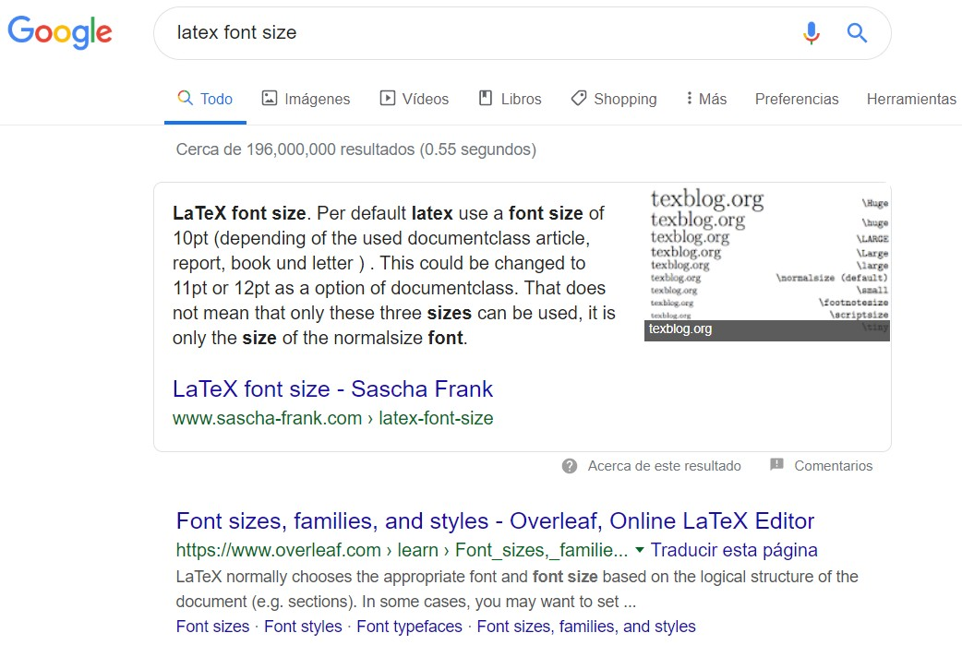

Figura 1: Ilustración de lo fácil que es preguntarle a Google sobre cómo hacer, lo que sea que quieran hacer en su documento, en Latex

µd δd

µd σd

µd ∼ Gaussian(0, 1)T (0,6)

δd ∼ Gaussian(0, 1)T (0,6)

j j µd d δ

A = µ + 2



µd d δ



cij dij

B = µ − 2

j ∼ Uniform(0, 5)

σd

d d

h f ij ij

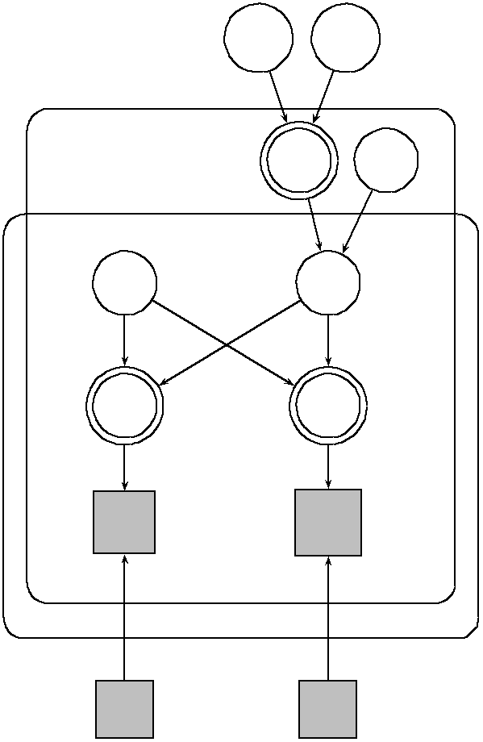

θ

θ

h f ij ij

y

y

dij ∼ Gaussian(µj , σj )

cij ∼ Gaussian(0, 0.7)

θh = φ(1dij − cij)



ij 2



j conditions

θf = φ(−1dij − cij)

i participants

ij 2

yh h

ij ∼ Binomial(θij, s)

s n

yf f

ij ∼ Binomial(θij, n)

Figura 2: Recuerden que toda Figura que agreguen a su trabajo, debe contar con alguna descripción y una Etiqueta para que la puedan referir en lo posterior

3.1. Participantes

3.2. Materiales

3.3. Procedimiento

4. Resultados

La descripción de los resultados obtenidos tras llevar a cabo el procedimiento descrito en el método.

Idealmente, pueden apoyarse de métodos gráficos como tablas y gráficas para presentar de manera concreta y directa la información más relevante que se puede extraer de los datos recopilados.

Recuerde, so far, la sección de Resultados es meramente descriptiva

Cuadro 1: El título de la Tabla

Columna 1 Columna 2 Columna 3

Dato 1 Dato 2 Dato 3

Dato 2 Dato 2 Dato 4

Dato 3 Dato 3 Dato 3

5. Discusión

**(1)** El objetivo de esta investigación era ver si las personas expertas en el ámbito del futbol cuentan con recursos para discutir acerca de lo que es la corrupción, así como dar a conocer a las personas inexpertas de este ~~deporte a que traten te entender lo que significa~~ lo que es la corrupción en el deporte, particularmente  ~~y como en mi trabajo lo enfatizo~~ en el futbol.

**(2)** ~~Yo creo es~~ Es importante conocer lo que significa la corrupción en el futbol, ya que es uno de los deportes más famosos en ~~todo~~ el mundo, por el cual obvianmete no todas las cosas que conocemos son buenas también ver, el lado más allá a parte de un simple partido de futbol, sino ver más a detalle todos los proceso que se llevan a cabo para realizar este deporte, demostrar y lograr que la gente entienda este tema para conocer un poco más allá del simple concepto de futbol.

También algo muy importante aparte de conocer que es la corrupción, analizar si es verdad con toda la información recolectada decir que si en este deporte hay corrupción, dados muchos ejemplos anteriormente que las personas discutan y analicen para ver si es verdad que hay corrupción en el futbol; otro fagot importante de evaluar es que si existe la corrupción como es que esta se adhiere al flujo monetario del futbol y como este se ve implicado con el futbol.

Quise hablar de este tema ya que para mí y como muchos otros, amo este deporte con todo mi corazón, por el cual yo al ser experto de este deporte meterme más a fondo a analizar e investigar todos los proceso los cuales conllevan a este deporte, para analizarlos y entra más a detalle cómo se lleva a cabo el futbol.

(1) El objetivo del presente trabajo de investigación era exponer el grado en que se presenta corrupción en el mundo del deporte, particularmente dentro del fútbol soccer, así como analizar el grado en que ésta es conocida tanto por los expertos como por el público en general.

(2) El futbol es uno de los deportes más populares en el mundo. La alta capitalización de su consumo como medio de entretenimiento lo hacen atractivo para cometer toda clase de actos de corrupción.

La corrupción en el deporte puede presentarse en [DOPAJE; ALBITRAJE; Todo lo que repasaste en el marco], tal y como señalan [LAS EVIDENCIAS DEL MARCO],

6. Conclusions

Es el resultado de la discusión. ¿Cuál es la respuesta concreta, derivada de los resultados, a la pregunta de investiga- ción?

Referencias

Coma, A. S. P. (Año). Título del archivo. Nombre de la revista donde fue publicado. Potter, H. (1993, 7). The title of the work. How it was published. (An optional note)

Es importante señalar que, a pesar de que su archivo .bib se encuentre lleno de distintas referencias, ninguna de ellas se va a imprimir en su reporte final A MENOS que las hayan UTILIZADO durante su texto. ¿Qué quiere decir esto? Que esta paquetería sólo va a imprimir las referencias que hayan citado a lo largo de su proyecto.